Додаток 2
до Переліку вимог до закладів, що проводять підготовку, перепідготовку і підвищення кваліфікації водіїв транспортних засобів, та кваліфікаційних вимог до спеціалістів, які здійснюють таку підготовку
(пункт 6 розділу IІІ)

Комплекс елементів, необхідних для підготовки водіїв транспортних засобів категорій «В», «С1», «С», «D1», «D», «ВЕ», «С1Е», «СЕ», «D1Е», «DЕ»

- Елемент «Повороти ліворуч, праворуч»
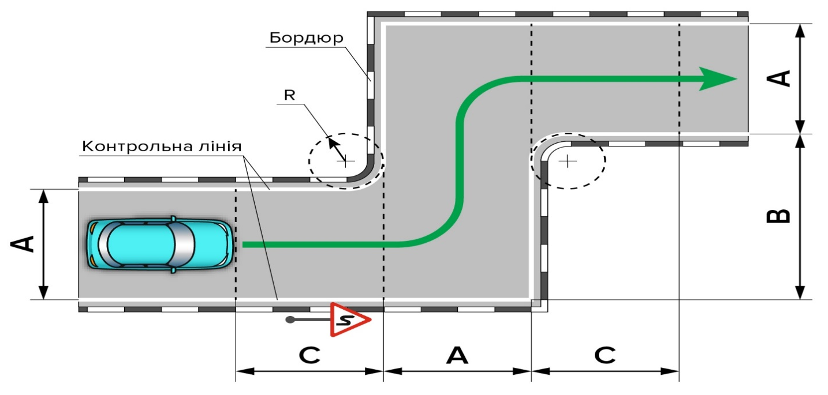
Схема 1. Позначення зони елемента «Повороти ліворуч, праворуч»
Основні розміри зони елемента «Повороти ліворуч, праворуч»
Ділянка |  | Категорії транспортного засобу: «B», «С1», «C», «D1», «D»
Ширина, м | A | 2 × Ш + 1 м
Довжина, м | B | 1,5 × Д
Довжина, м | C | Д + 2 м
Радіус, м | R | 1,5 (2) м
Примітка. Д – габаритна довжина транспортного засобу, Ш – габаритна ширина транспортного засобу

- Елемент «Розворот і паркування»
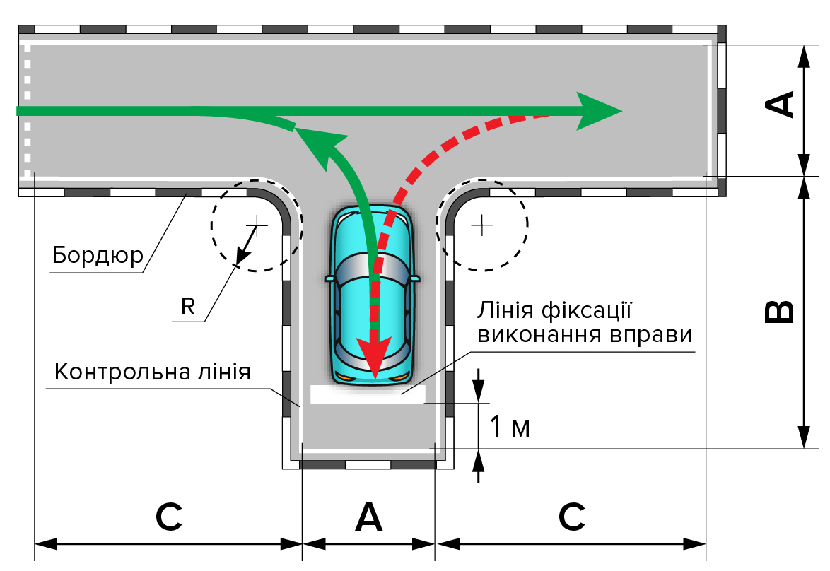
Схема 2. Позначення зони елемента «Розворот і паркування»

Основні розміри зони елемента «Розворот і паркування»
Ділянка |  | Категорії транспортного засобу: «B», «С1», «C», «D1», «D»
Ширина, м | A | Ш + 2 м
Довжина, м | B | Д + 1 м
Довжина, м | C | Д + 1 м
Радіус, м | R | 1,5
Примітка. Д – габаритна довжина транспортного засобу, Ш – габаритна ширина транспортного засобу

- Елемент «Паралельне паркування заднім ходом»
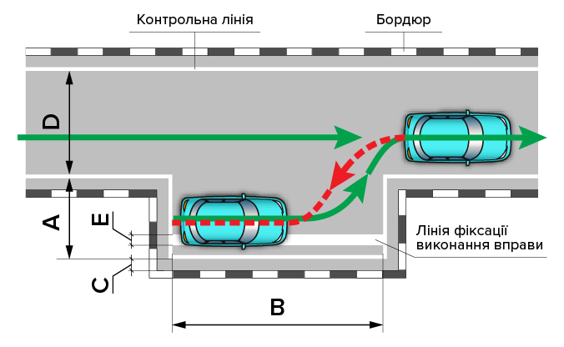
Схема 3. Позначення зони елемента «Паралельне паркування заднім ходом»

Основні розміри зони елемента «Паралельне паркування заднім ходом»
Ділянка |  | Категорії транспортного засобу: «B», «С1», «C», «D1», «D»
Ширина, м | A | 3 - 4,2 м
Довжина, м | B | 2 × Д
Проміжок, м | C | більше 0,4 м
Ширина, м | D | Ш + 2 м
Ширина, м | E | 0,25 м
Примітка. Д – габаритна довжина транспортного засобу, Ш – габаритна ширина транспортного засобу

- Елемент «Маневрування в габаритному дворику»
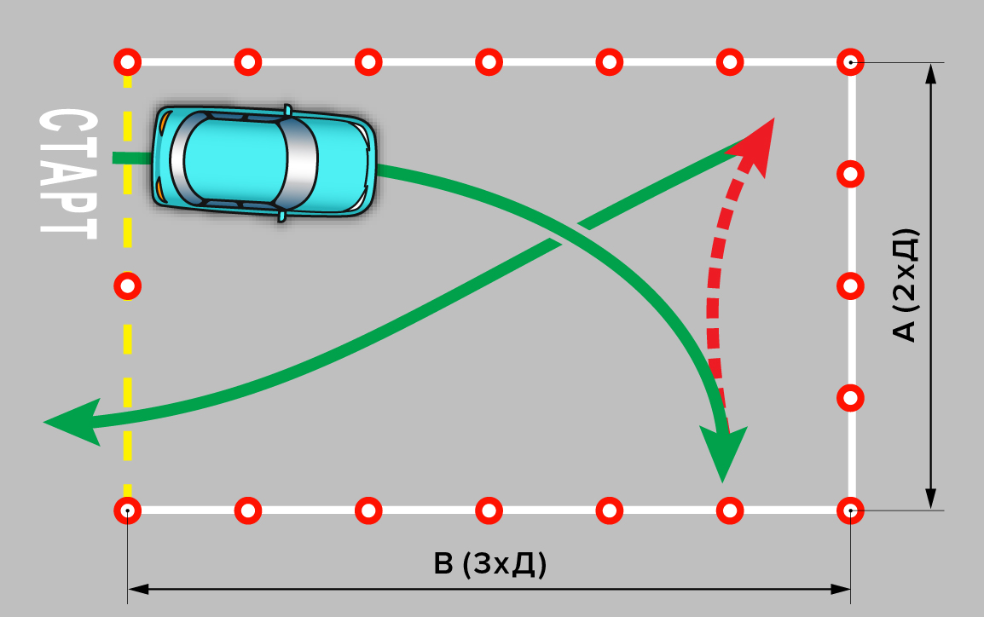

Схема 4. Позначення зони елемента «Маневрування в габаритному дворику»

Основні розміри зони елемента «Маневрування в габаритному дворику»
Ділянка |  | Категорії транспортного засобу: «B», «С1», «C», «D1», «D»
Ширина, м | A | 2 × Д
Довжина, м | B | 3 × Д
Примітка. Д – габаритна довжина транспортного засобу

- Елемент «Зупинка і початок руху на підйомі»
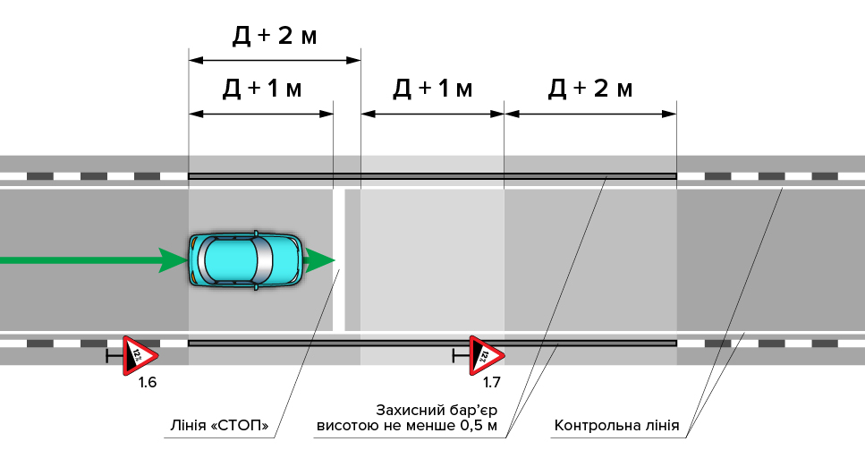

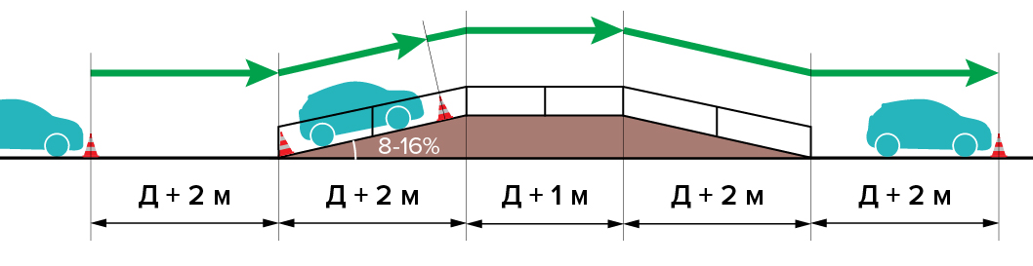
Схема 5. Позначення зони елемента «Зупинка і початок руху на підйомі»

________
Примітка. Д – габаритна довжина транспортного засобу.

- Елемент «Змійка»
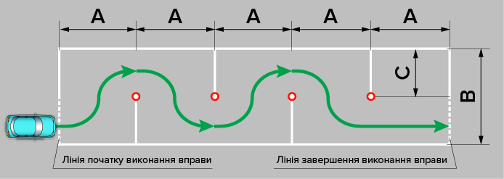

Схема 7. Позначення зони елемента «Змійка»
Основні розміри зони елемента «Змійка»
Ділянка |  | Категорії транспортного засобу: «B», «C», «D»
Ширина між конусами, м | A | 1,5 × Д + 0,5 м
Ширина елемента в цілому, м | B | 2 × Д
Ширина від конуса до бокового краю елемента, м | С | Д
Примітка. Д – габаритна довжина транспортного засобу

- Елемент «Вісімка»

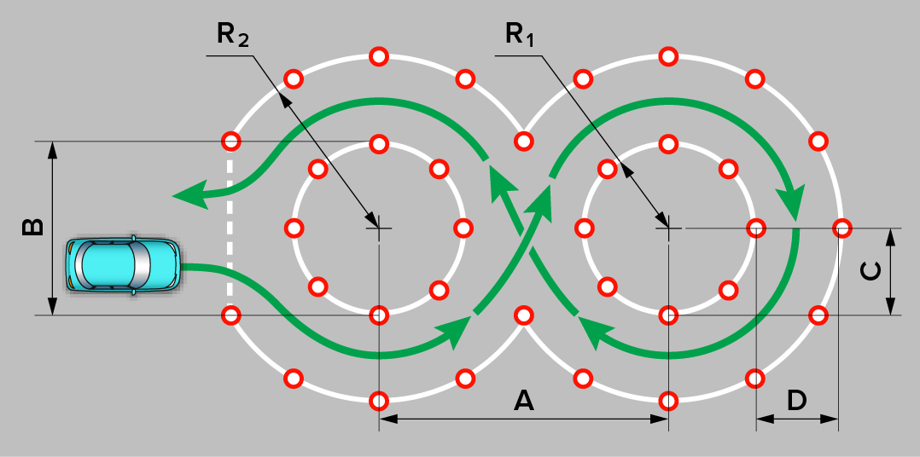

Схема 8. Позначення зони елемента «Вісімка»
Основні розміри зони елемента «Вісімка»
Ділянка |  | Категорія транспортного засобу «B» | Категорії транспортного засобу «C», «D»
Ширина між центрами кіл вісімки, м | A | 1,5 × Д+1 м | 2 × Д+1 м
Ширина в’їзду у вісімку, м | B | 2 × Ш | 2 × Ш + 1 м
Радіус внутрішнього кола, м | С, R₁ | Ш | 2 × Ш
Радіус зовнішнього кола, м | R₂ | 2 × Ш + 1 м | 4 × Ш
Різниця довжин радіусів зовнішнього і внутрішнього кіл, м | D | Ш + 1 м | 2 × Ш
Примітка. Д – габаритна довжина транспортного засобу, Ш – габаритна ширина транспортного засобу

_____________________________________

